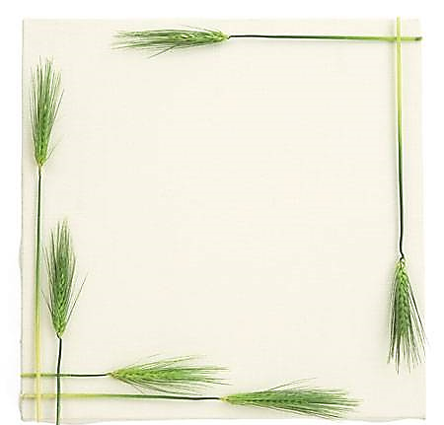2 декабря в нашей школе проходили музейные уроки.

Есть в русском языке хорошее старинное слово – «радетель». Так называют людей, которые заботятся о ком-то или о чем-то, проявляют старание, усердие в труде, совершают много добрых поступков. Они спешат делать добро не ради славы, а ради блага других людей, процветания родной земли. Именно этой теме был и посвящен музейный урок«Радетели Земли Кубанской».

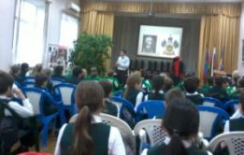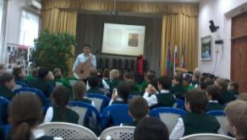

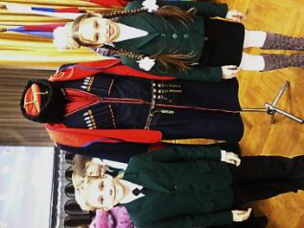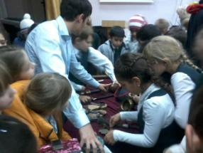

СотрудникиАрмавирского краеведческого музея привезли экспонаты, связанные с историей Кубани.Все знают главное правило поведения в музее – не прикасаться к экспонатам. Но обычно больше всего хочется сделать именно это. А маленькие дети вообще не могут без этого обходиться.  Сотрудники музея на этот раз сделали исключение, и младшие школьники имели возможность не только увидеть, но еще и потрогать музейные экспонаты

Кл.руководитель 3 «Б» Киселёва С.О.